GUÍA DE ORIENTACIÓN - TERCERO AÑO BÁSICO
Nombre:______________________________________Fecha:_______________________
Objetivo: Identificar y practicar en forma autónoma conductas protectoras y de autocuidado en relación con: rutinas de higiene y autocuidado.
Estimada familia:
Si no cuenta con los textos escolares, podrá visualizarlo y descargarlo desde el sitio: www.aprendoenlinea.mineduc.cl/

Con el fin de apoyar el aprendizaje, puede ver los siguientes videos, en la medida de sus posibilidades:
www.youtube.com

Todas las dudas enviarlas al correo de la profesora.

Para realizar esta guía debes apoyarte de los ejemplos en ella descritos.

Lee el siguiente poema. Es una divertida poesía de 9 estrofas. Puedes grabarlo y mandárselo con mucho amor y respeto a tus familiares. Como ahora no se pueden ver en persona, seguro estarán muy felices de verte pasándolo bien a través de la pantalla.
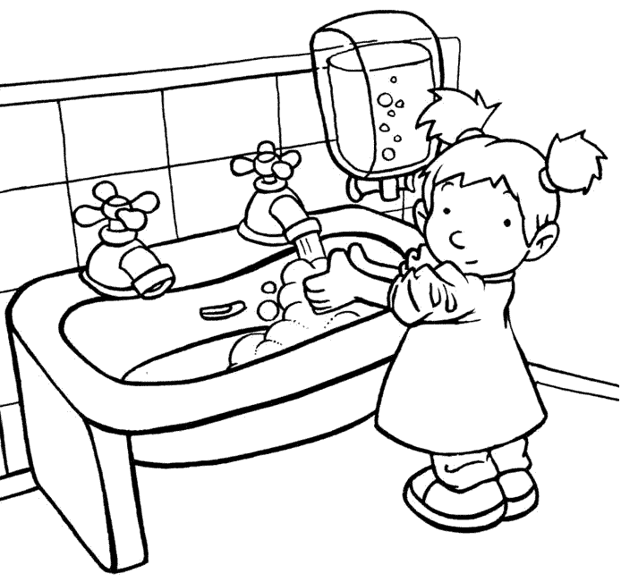

Soy coronavirus,
el rey del momento,
y para los niños
hablo en este cuento.

Quédate en tu casa,
¡te debes quedar!
Si no sin querer
te puedo hacer mal.

Toma precauciones,
¡lo debes hacer!
Y si me haces caso
mucho antes me iré.

Ahora a mis anchas
puedo pasear,
piensa dónde tocas
es fundamental.

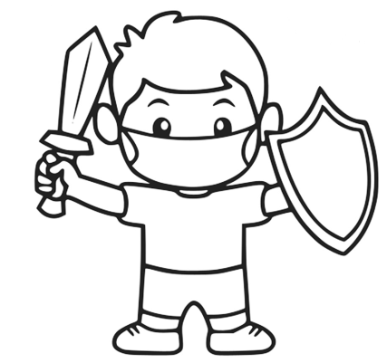

Ten las manos limpias
¡Pon mucha atención!
Lávate a menudo
con agua y jabón.

Al estornudar,
si vas a toser,
el brazo en la boca
te debes poner.

Aprovecha en casa
para descansar,
juega, pinta, canta,
¡ayuda a papá y a mamá!

Si no me haces caso
puedo contagiarte
¡Quédate en tu casa!
No quiero enfermarte.

Soy coronavirus
el rey del momento
¿Quieres que me vaya?
¡Apréndete este cuento!
Fin.

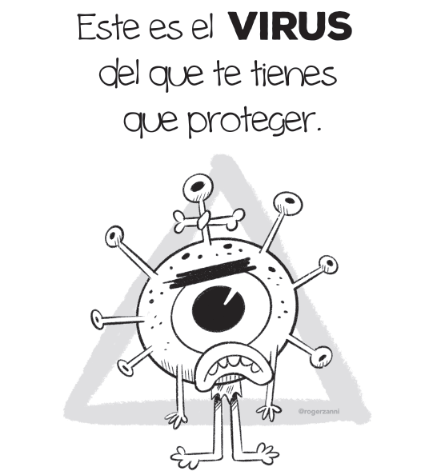
Colorea y si deseas crea tu propio afiche en casa:

